Přehled druhů KPV a jejich stručná specifikace

Druhy KPV | 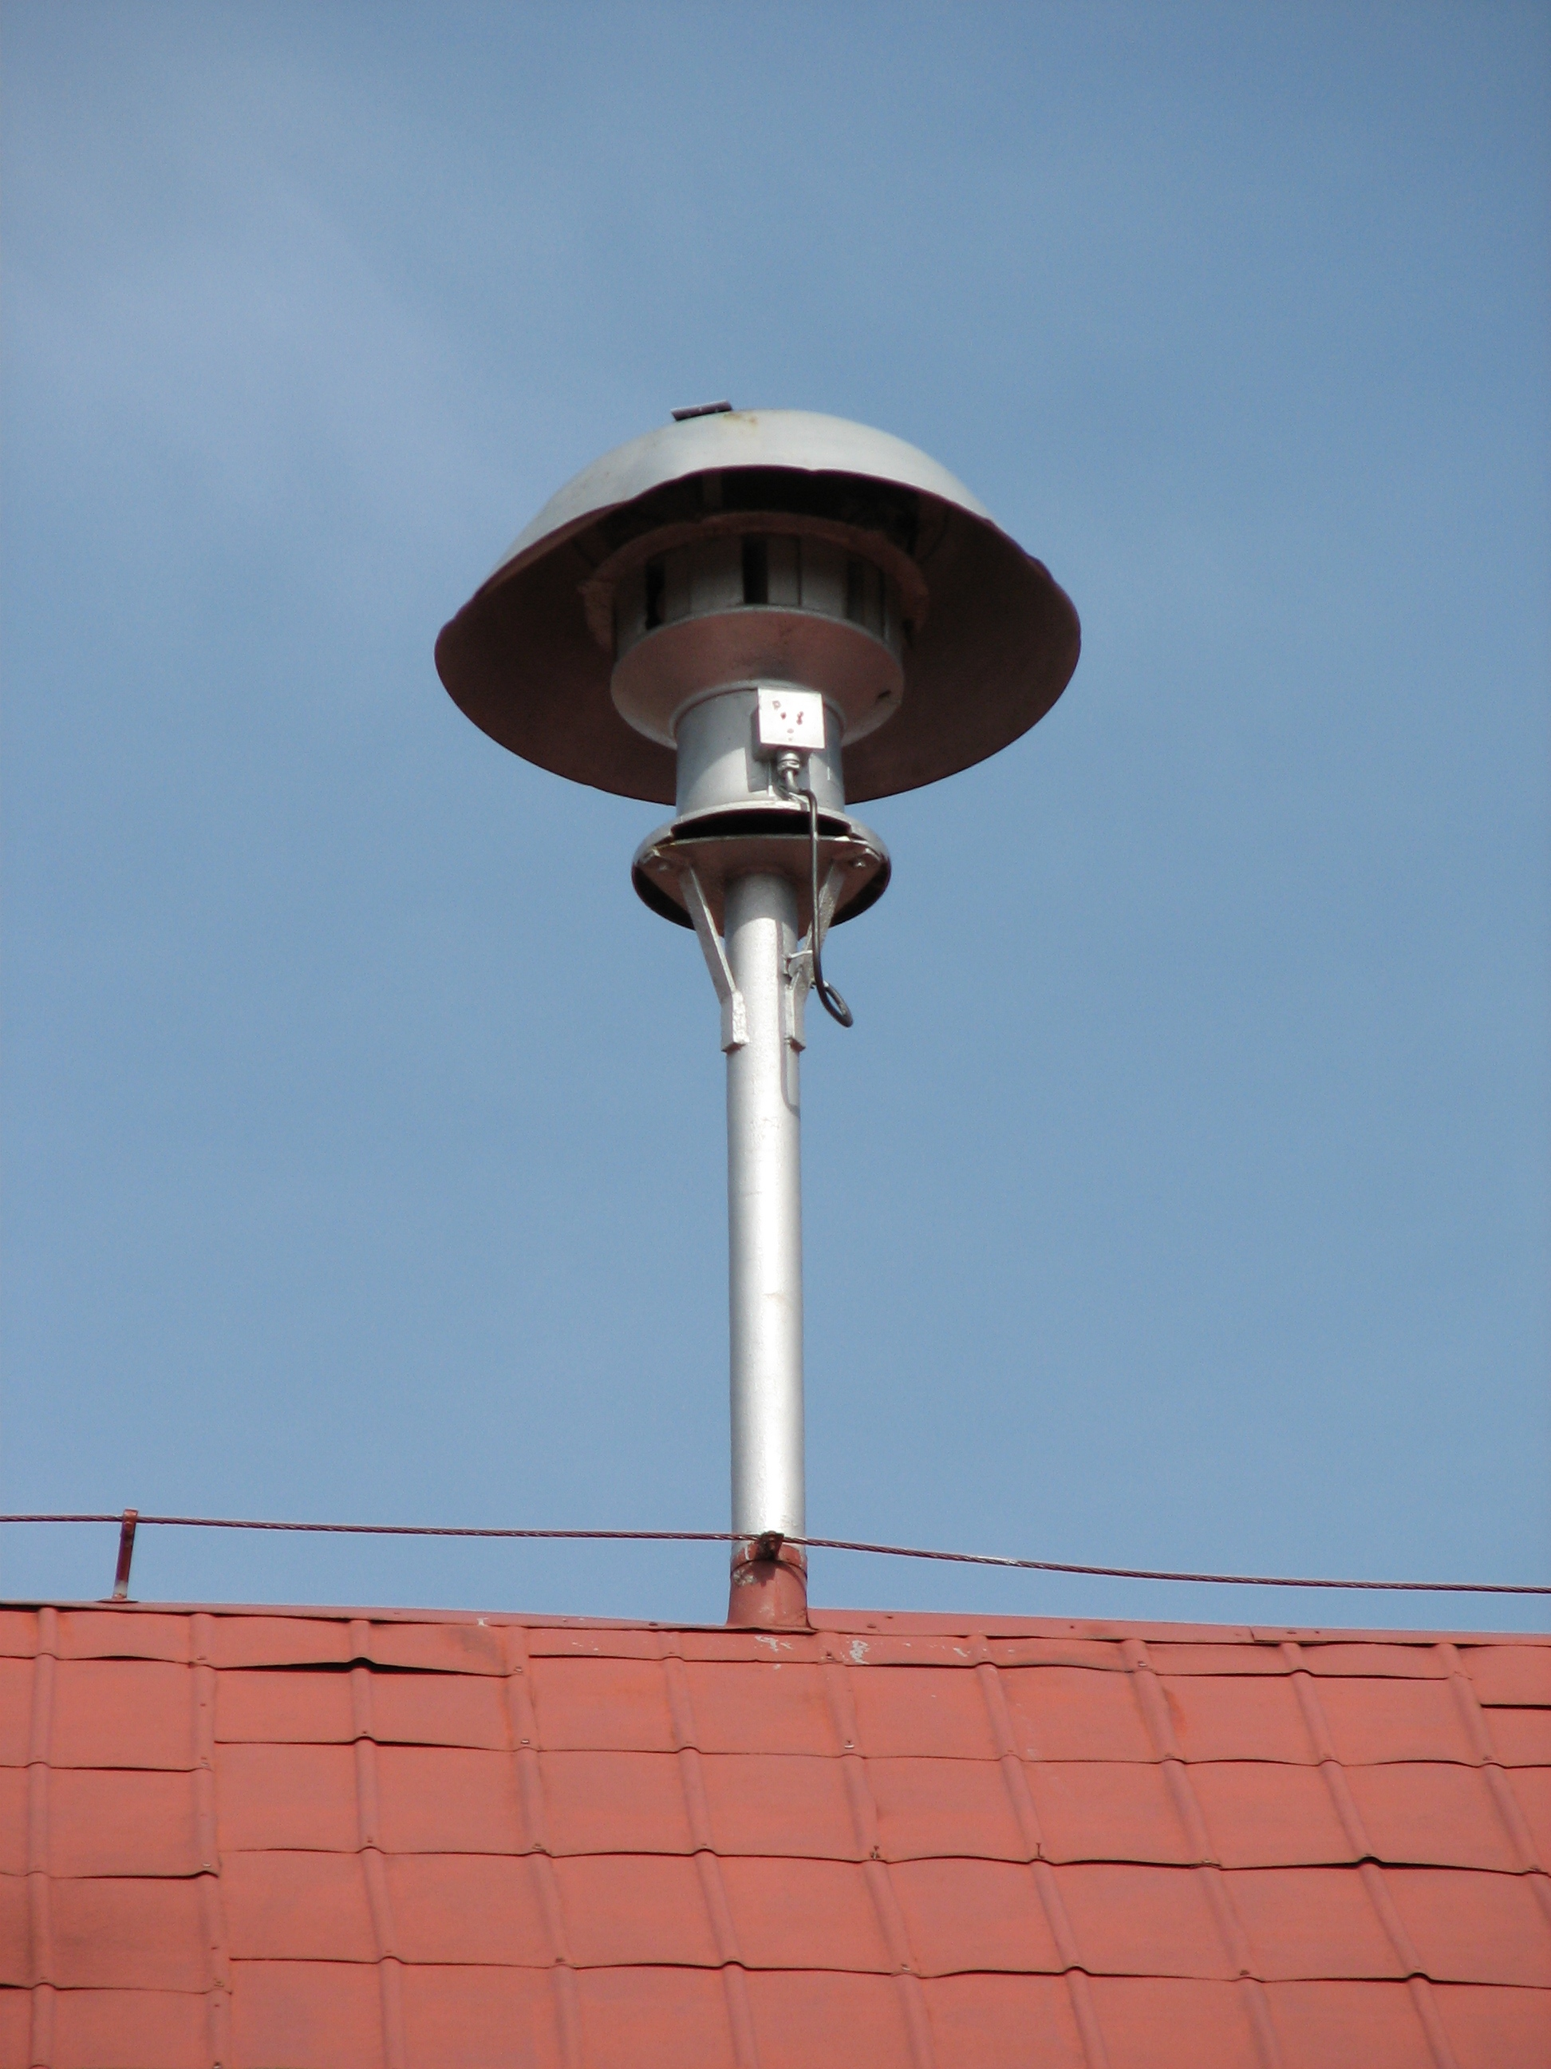 | 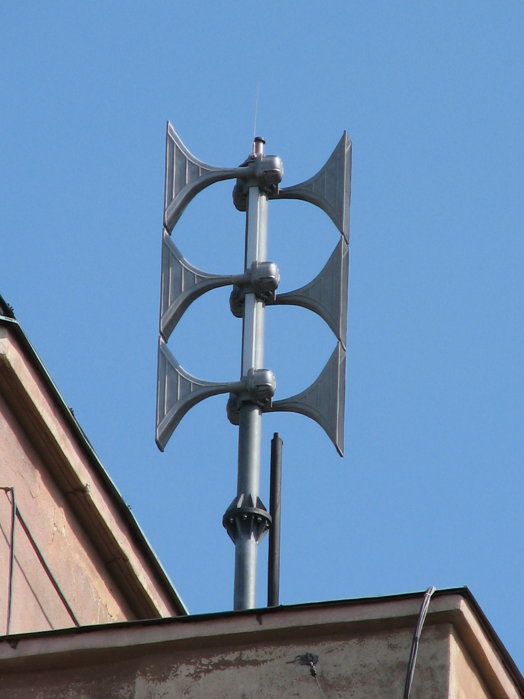 | 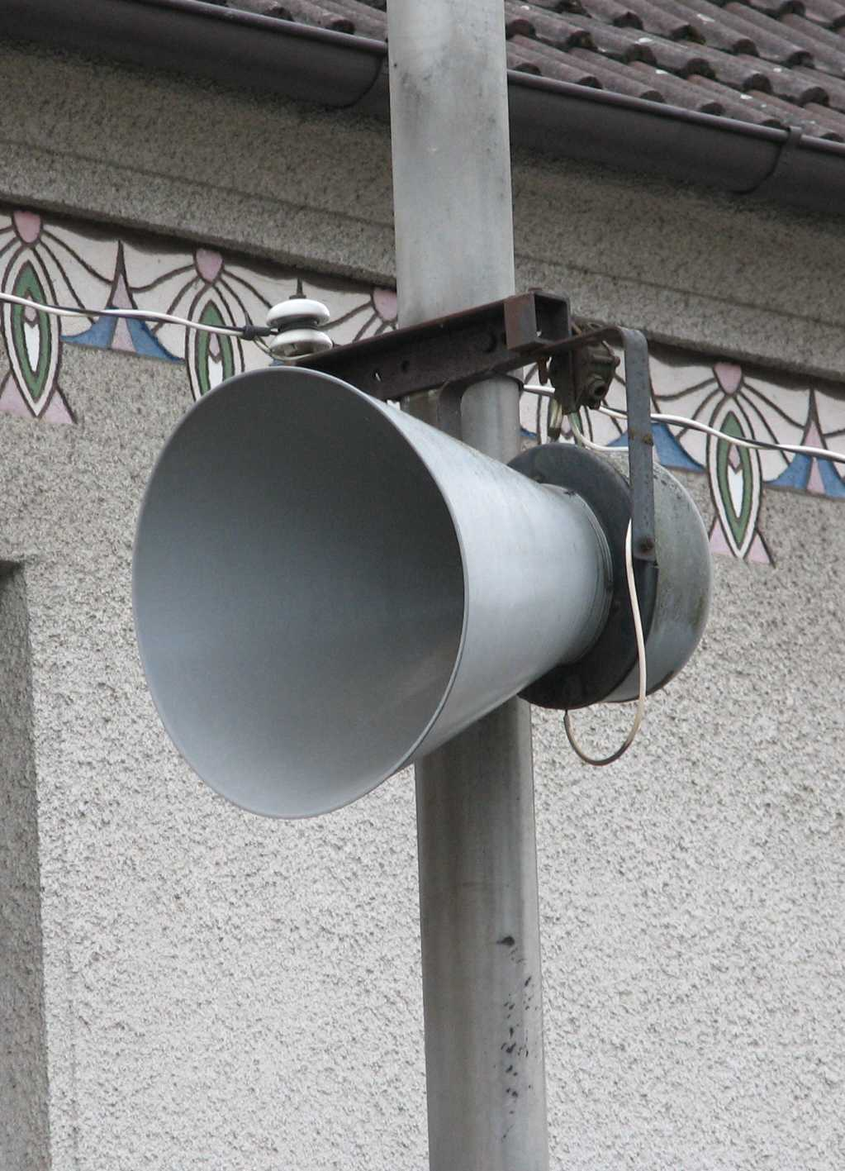
Druhy KPV | Rotační siréna  (RS) | Elektronická siréna  (ES) | Obecní rozhlas  (OR) | Místní informační systém  (MIS)*
Morální stáří | starší  (50. léta 20. stol.) | moderní  (90. léta 20. stol.) | starší  (50. léta 20. stol.) | moderní  (přelom 20. stol.)
Napojení na JSVV - možnost dálkového spouštění | ano | ano | ne | ano
Možnost místního spouštění | ano, pokud má tlačítko | ne | ano | ano
Dosah | cca 800 – 1000 m | cca 750 m | cca 100 – 150 m | cca 100 – 150 m
Předání varovného signálu | ano | ano | ne | ano
Předání tísňové nebo jiné verbální informace | ne | ano | ano | ano

*Pozn. Někdy označován i jako BMIS – bezdrátový místní informační systém

